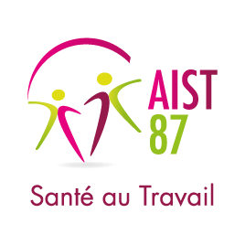

**Communiqué de presse : 6 octobre 2022 – Journée nationale des aidants**

**Journée portes ouvertes AIST87**

Dans le cadre de la journée nationale des aidants, l’**AIST87** organise une journée d’information à destination des salariés et employeurs aidants mais également aux aidants auprès des personnes âgées dépendantes, des enfants ou personnes adultes handicapées et/ou des personnes adultes atteintes de maladies chroniques, aidants eux-mêmes atteints d’une maladie chronique, les jeunes aidants le :

**6 octobre 2022 de 9h00 à 16h00 dans les locaux de l’AIST87**

**6 rue Voltaire à Limoges**

**10 rue Pierre Auguste Merle ZA de la Vergne à St Junien**

**De quoi parle-t-on ?**

En France, **8 à 11 millions de personnes** soutiennent un proche en perte d’autonomie pour des raisons liées à l’âge, un handicap, une maladie chronique ou invalidante. Leur nombre ira croissant dans les années à venir : sur le seul champ des personnes âgées, il y aura trois fois plus de personnes de plus de 85 ans en 2050.

La stratégie nationale « Agir pour les aidants 2020-2022 », se concrétise par **six priorités** :

* Rompre l’isolement des proches aidants ;
* Ouvrir de nouveaux droits sociaux aux proches aidants et faciliter leurs démarches administratives ;
* Permettre aux aidants de concilier vie personnelle et vie professionnelle ;
* Accroître et diversifier les solutions de répit ;
* Agir pour la santé des proches aidants ;
* Épauler les jeunes aidants.

La Journée nationale des aidants a pour objectif de sensibiliser et de donner davantage de visibilité au rôle d’aidant : l’écrasante charge mentale portée au quotidien, le stress, les troubles du sommeil, l’absentéisme au travail, les difficultés de concentration, etc.

Cette journée est également l’occasion de conseiller les aidants et de faire le point sur les aides financières, humaines et techniques existantes et de mettre en lumière leur rôle important au fil du temps.

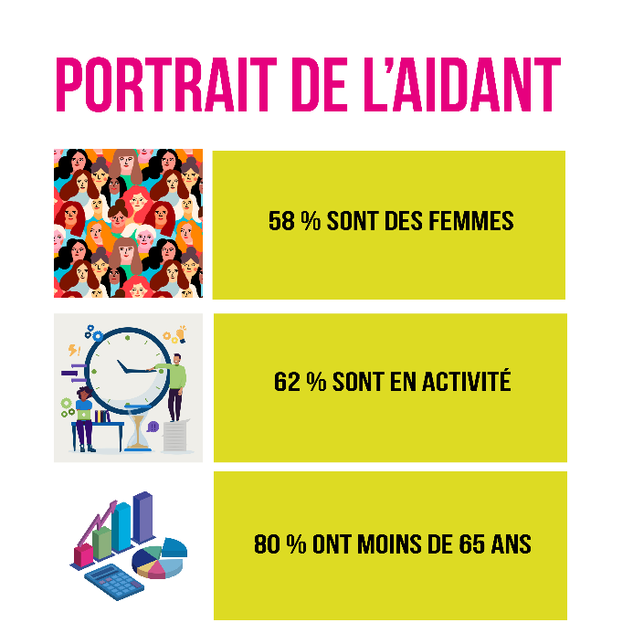**Qu’est-ce qu’un aidant ?**

Une définition du proche aidant a été introduite dans le code de l’action sociale et des familles par la loi du 28 décembre 2015 relative à l’adaptation de la société au vieillissement :

**Article L113-1-3 du Code de l’action sociale et des familles :** *Est considéré comme proche aidant d'une personne âgée son conjoint, le partenaire avec qui elle a conclu un pacte civil de solidarité ou son concubin, un parent ou un allié, définis comme aidants familiaux, ou une personne résidant avec elle ou entretenant avec elle des liens étroits et stables, qui lui vient en aide, de manière régulière et fréquente, à titre non professionnel, pour accomplir tout ou partie des actes ou des activités de la vie quotidienne.*

**Le rôle du proche aidant est multiple : pratiquer des soins, faire les courses, la toilette ou le ménage, effectuer des démarches administratives, accompagner aux rendez-vous médicaux, etc.**



**Focus sur les aidants salariés**

En France, on dénombre près de **11 millions d’aidants. 61 % des aidants sont des salariés aidants** qui cumulent une activité salariée et l’activité que représente l’aide d’un proche travaillent et s’occupent quotidiennement ou presque d’un proche malade ou en perte d’autonomie. Si le rôle d’aidant peut les conduire à développer des compétences professionnelles, il est exercé à titre bénévole.

**Être ici et là …**

Soutenant un membre de la famille touché par la maladie, le grand âge ou le handicap, les salariés aidants assument une double journée, avec les conséquences qui en découlent. Dans ce cas, l’aidance crée une difficulté à concilier vie privée et vie professionnelle. **96% des salariés aidants** souhaitent maintenir leur activité, et pas seulement pour des raisons financières : c’est l’occasion de sortir de l’accompagnement de leur proche mais aussi une source d’épanouissement d’autant plus appréciée dans la difficulté.

**Avant tout, du temps !**

Des horaires personnalisés, flexibles… c’est la principale attente pour **56% des aidants** ; mais aussi de l’information, de l’écoute, des échanges ... De plus en plus d’entreprise prennent en compte ce statut et proposent des dispositifs d’accompagnement : Sensibiliser les salariés aidants aux impacts possibles de leur situation, les accompagner à mieux identifier leurs besoins, les aider à se préserver et à se ressourcer, leur permettre de trouver un équilibre dans le travail dans un cadre réglementaire et social (Congés spécifiques, don de jours de repos, aménagement de la vie professionnelle, …).

**Un enjeu d’équilibre vie professionnelle / vie personnelle, de QVT et de santé au travail :**

Les nombreux enjeux qui pèsent sur la situation d’aidant (charge mentale, stress, conciliation des rôles) sont des thématiques pouvant être abordées dans le cadre du bien-être au travail. Les entreprises prennent déjà des mesures visant à promouvoir ce bien-être. Ces mesures s’inscrivent dans une politique de QVT et plus largement dans le cadre de la santé et de la sécurité en entreprise. Ces enjeux sont une obligation renforcée de moyens mis en œuvre et de résultats. Au même titre que pour les autres sujets de diversité et d’inclusion des collaborateurs, les entreprises se doivent d’agir et d’intégrer la question de l’aidance dans leur stratégie et politique RSE d’autant qu’une mauvaise prise en charge des salariés aidants représente un coût pour les entreprises en termes de productivité et de performance économique. Cela s’explique par une dégradation de la santé des salariés aidants qui entraîne des répercussions sur leur vie professionnelle (déconcentration et démotivation, baisse de productivité, présentéisme).

**Tous concernés :**

Cette journée est destinée aux aidants et aux futurs aidants :

* Salariés et ou chef d’entreprise,
* Aidants des personnes âgées dépendantes, des enfants ou personnes adultes handicapées et/ou des personnes adultes atteintes de maladies chroniques
* Aidants eux-mêmes atteints d’une maladie chronique.
* Jeunes aidants

**A vos agendas !** A l’occasion de la Journée nationale des aidants du 6 octobre 2022, l’AIST87 se mobilise !

Cette journée est l’occasion de rendre visibles les aidants et ainsi de prévenir et lutter contre l’isolement social en leur facilitant l'accès à l'information, aux aides existantes auprès des structures locales.

Vous aidez une personne fragilisée par l’âge, la maladie ou le handicap et vous avez une activité professionnelle ? **Rencontrons-nous !**

Vous êtes salarié(e), employeur, RH, nos professionnels de santé vous accueillent dans les locaux de l’AIST87 pour vous informer et vous conseiller.

* Télécharger le [flyer de présentation](https://aist87.sante-travail-limousin.org/wp-content/uploads/sites/4/2022/06/journee-portes-ouvertes-invitation-v3.jpg) de la journée.
* Consulter notre brochure (Salarié) : [Prendre soin de soi quand on est salarié(e) aidant(e).](https://www.sante-travail-limousin.org/wp-content/uploads/sites/4/2021/08/mag-salarie-mai-2022.pdf)
* Consulter notre brochure (employeur) : [Soutenir les collaborateurs aidants, un facteur de qualité de vie au travail](https://www.sante-travail-limousin.org/wp-content/uploads/sites/4/2021/08/mag-aidants-employeur-mai-2022.pdf)
* [Consulter notre page dédiée sur notre site web.](https://aist87.sante-travail-limousin.org/actualite/les-salaries-aidants-aider-ses-proches-et-travailler/)

**Sources :**

* [Statégie.gouv.fr : Engagement des entreprises pour leurs salariés aidants](https://www.strategie.gouv.fr/publications/engagement-entreprises-leurs-salaries-aidants)
* [Association française des aidants.](https://www.aidants.fr/)
* [Ministère de la santé et de la prévention : Agir pour les aidants](https://solidarites-sante.gouv.fr/affaires-sociales/autonomie/article/agir-pour-les-aidants)

**Contact :**

* AIST87 : 05.55.77.65.63
* [communication@stlim.org](mailto:communication@stlim.org)
* Site web : [www.aist87.fr](http://www.aist87.fr)